台灣中油股份有限公司委託台灣金融研訓院辦理96年雇用人員甄選試題
【Ａ卷】
姓名： 入場通知書號碼：
戶籍地址： （請務必填妥以上基本資料，再開始作答）

專業科目：電工原理、電子概論【儀電類】
注意：本試卷正反兩頁共65題，第一部分1~40題，每題1.25分；第二部分41~65題，每題2分。限用2B鉛筆在「答案卡」上作答。
本試卷之試題皆為單選選擇題，請選出最適當答案，答錯不倒扣；未作答者，不予計分。
本試卷及答案卡務必繳回，違者該科以零分計算。
第一部分(第1~40題，每題1.25分)
1.有一導體在5分鐘內共有3000庫侖的電量由一端進入，並有3000庫侖的電量由另一端移出，則導體內的平均電流為多少？
① 5A ② 10A ③ 15A ④ 60A
2.電阻若為120Ω±5％；則其色碼順序為：
①棕紅棕金 ②黑棕黑銀 ③黑棕黑金 ④棕紅棕銀
3.有甲、乙、丙、丁四種材料，其電阻係數分別為$9×{\text{10}}^{−8}$，$6×{\text{10}}^{−8}$，$3×{\text{10}}^{−8}$，$2×{\text{10}}^{−8}$Ω-m，何者最適合做導體材料？
①甲 ②乙 ③丙 ④丁
4.甲乙兩導體為相同材料製成，甲導體的長度為乙導體的長度的1/4，但甲導體的線徑為乙導體的2倍，若已知甲導體的電阻值為10Ω，則乙導體的電阻為多少？
① 40Ω ②80Ω ③ 160Ω ④ 320Ω
5.兩點的電位差V_{AB}之值為正時，下列敘述何者錯誤？
① V_{BA} ＝－V_{AB} ②表示A點的電位高於B點的電位
③電流由A點流向B點 ④若有一正電荷自B點移至A點，所作的功為負值
6.重疊定理分析直流迴路，每次單獨使用一個電源，其他的電源應如何處理？
①電壓源短路，電流源斷路 ②電壓源斷路，電流源短路
③電壓源及電流源均短路 ④電壓源及電流源均斷路
7.兩個電阻R₁及R₂的電阻值比為2：4，若將其串聯接於電源，已知R₁上的電壓為10V，R₂上的消耗功率為25W，求R₂＝？
① 5$Ω$ ② 16$Ω$ ③ 32$Ω$ ④ 64$Ω$
8.如【圖1】所示，戴維寧等效電阻$R_{\text{Th}}$及等效電壓$V_{\text{Th}}$分別為：
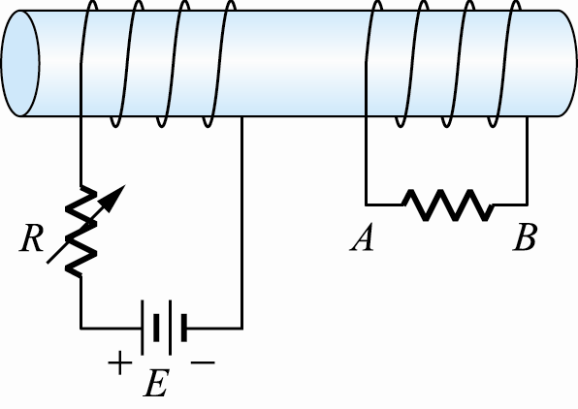
① 6Ω，4V
【圖1】
② 6Ω，－4V
③ 7Ω，4V
④ 6Ω，－12V
9.如【圖2】所示，若將可變電阻R調大，則A、B間之電位高低為：
① V_{A}＞V_{B}
② V_{A}＜V_{B}
【圖2】
③ V_{A}＝V_{B}
④ V_{A}比V_{B}電位先高後低
10.將最大值為100V的正弦波、方波及三角波三種，分別加於110V / 100W的白熾燈泡，何者最亮？
①方波 ②正弦波 ③三角波 ④一樣
11.倘20μF、30μF、12μF三只電容串聯，則等效電容量C為：
① 3 μF ② 6 μF ③ 12 μF ④ 62 μF
12流電源配線中，下列何者是1$φ$ 2W供電系統中火線所使用的導線顏色？
①白色 ②綠色 ③藍色 ④黑色
13.有關電荷的敘述，下列何者正確？
①當原子失去電子，則該原子為帶有正電荷 ②電荷可視為最大的帶電粒子
③1庫侖＝6.24 × 10⁸個電子 ④電荷的數量稱為電量，符號以F表示
14.在【圖3】中，設開關S閉合前，電容器無能量，求開關S閉合後，4k$Ω$電阻所流過
之穩態電流 I 為多少mA？
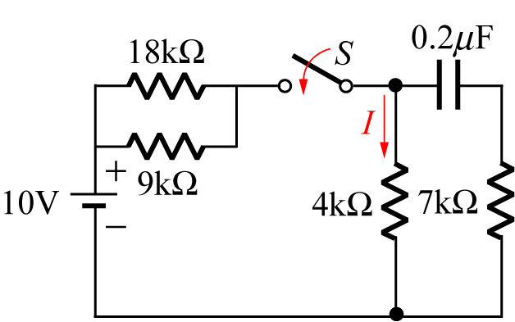
① 0.25 ② 0.4
【圖3】
③ 0.8 ④ 1

15.在一220V的配電系統中，接上一有效功率80KW，無效功率60KVAR之負載，則此負載之功率因數為多少？
① 0.6 ② 0.75 ③ 0.8 ④ 1.0
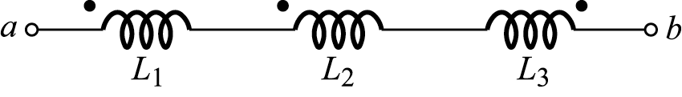
16.三線圈串聯如【圖4】所示，設L₁＝10亨利，L₂＝15亨利，L₃＝12亨利，M₁₂＝5亨利，M₂₃＝3亨利，M₃₁＝1亨利，則其等效總電感為：
① 19H
【圖4】
② 34H
③ 39H
④ 46H
17.有一5馬力之電動機額定運轉30分鐘，其消耗之電能約為多少仟焦耳？
① 7.2 ② 2238 ③ 6714 ④ 8952
18.有一抽水馬達輸入的電壓和電流分別為220V和7.98A，若其效率為0.85，求馬達輸出約多少馬力？
① 1 ② 2 ③ 3 ④ 3.5
19.若有一盞100瓦特的電燈泡，平均每天使用6小時，若每月以30天計，電費每度為2.5元，則該燈泡每月所耗的電費約為多少元？
① 15 ② 25 ③ 35 ④ 45
20.有一直流網路，如【圖5】所示，當S打開時$V_{\text{ab}}$＝18V，S閉合時，I＝6A，
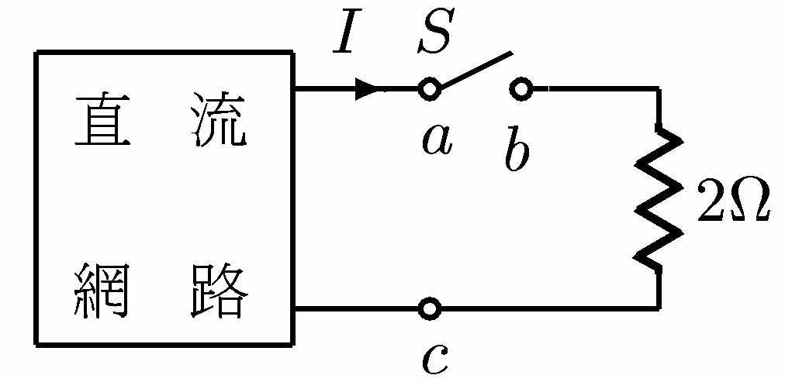
則當$a$，c短路時，I之電流為何？
① 6A
② 12A
【圖5】
③ 18A
④ 21A
21.有一直流電壓表滿刻度電流為50μA，電表內阻為4kΩ，如欲量測5V之直流電壓時，則該電表應如何處理？
①串聯96kΩ電阻 ②並聯96kΩ電阻 ③串聯120kΩ電阻 ④並聯120kΩ電阻
22.有一個4歐姆的電阻器，若流過的電流為10sinωt安培，則對此電阻器的功率消耗為多少瓦特？
① 100 ② 200 ③ 300 ④ 400
23.如【圖6】所示電路，該電路是屬於何種濾波器？
①高通濾波器 ②低通濾波器
【圖6】
③帶通濾波器 ④拒帶濾波器
24.有關電源及電表，下列敘述何者正確？
①理想電壓表其內阻應為零 ②理想電流表其內阻應為無窮大
③理想電流源其內阻應為零 ④理想電壓源其內阻應為零
25.電感性負荷並聯電容器之優點，下列敘述何者正確？
①提高功率因數，但加大電流 ②提高功率，並使負荷端電壓降低
③提高功率因數，並可減少線路之功率消耗 ④提高功率因數，但亦增加線路上之功率消耗
26.有一純電容電路接在110V，60Hz的交流電源時，由電源處取用2A電流，試問電容值應為多少微法拉 ?
① 18.2 ② 28.2 ③ 38.2 ④ 48.2
27.有8個特性完全相同之直流電壓源，每一個的開路電壓均為10V，內阻均為0.5Ω，現欲將此8個電壓源全部做串、並聯之連結組合後，供電給1Ω的負載電阻，下列哪一項的組合可使負載電阻消耗到最大功率？
①8個串聯 ②8個並聯
③每2個串聯成一組後再彼此並聯 ④每4個串聯成一組後再彼此並聯
28.某工廠平均每小時耗電500kW，功率因數為0.6，若想將功率因數提高至0.8，則應並聯之電容器容量約為多少kVAR？
① 100 ② 175 ③ 225 ④ 290
29.解電路經常使用之節點電壓分析法是依據何種理稐？
①克希荷夫電壓定律(KVL) ②歐姆定律
③焦耳定理 ④克希荷夫電流定律(KCL)
30.應用戴維寧定理求等效電阻時，電壓源、電流源如何處理？
①電壓源、電流源皆開路 ②電壓源開路、電流源短路
③電壓源短路、電流源開路 ④電壓源、電流源皆短路

【請接續背面】
31.倘R－L－C串聯諧振電路，其諧振頻率$f_{o}$＝1kHz，R＝10Ω，X_{L}＝200Ω，則頻帶寬度（BW）為多少Hz？
① 25 ② 50 ③ 100 ④ 125
32.請問$R−L−C$串聯電路之諧振頻率$f_{r}$及諧振時之功率因數$\text{PF}$分別為何？
①$f_{r}=\frac{1}{2π\sqrt{\text{LC}}}$，$\text{PF}=0$ ②$f_{r}=\frac{1}{2π\sqrt{\text{RC}}}$，$\text{PF}=1$
③$f_{r}=\frac{1}{2π\sqrt{\text{RL}}}$，$\text{PF}=0$ ④$f_{r}=\frac{1}{2π\sqrt{\text{LC}}}$，$\text{PF}=1$
33.倘RLC並聯電路，欲提高其選擇性，則元件值需：
①減少C值 ②增大L值 ③增大R值 ④減少Q值
34.有一電路，負載自電源獲得最大功率時，電路電功率之傳輸效率為何？
① 0% ②50% ③75% ④100%
35.三相發電機在構造上，將三個匝數與大小完全相同的繞組，以相互間隔幾度的空間角度，放置於電樞上而成？
① 30° ② 60° ③ 90° ④ 120°
36.燈泡材質相同之110V、100W及110V、60W兩個燈泡，若將其串聯接於110V電源時，哪一個燈泡所消耗的電功率較大？
① 110V、100W ② 110V、60W ③兩者都一樣 ④無法比較
37.根據法拉第電磁感應定律，平均感應電勢與下列何者成正比？
①線圈匝數的平方 ②通過線圈磁通的變化率
③通過線圈磁通變化率的平方 ④線圈匝數的平方根
38.如【圖7】所示，導體A（）表示電流流出紙面方向，試問該導體之運動方向為何？
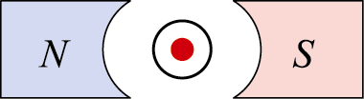
①向左 ②向右
A
【圖7】
③向上 ④向下
39.並聯電路中，若將其某一支路斷線，則其線路總電流將如何變化？
①為零 ②減少 ③增加 ④不變
40.請問R-L-C串聯電路，當電源頻率由0 Hz逐漸增至無限大時，則電路的電流將會如何變化？
①先減小後增大 ②先增大後減小 ③逐漸減小 ④逐漸增大
第二部分(第41~65題，每題2分)
41.電源供應器上的Current ADJ旋鈕功能為：
①過載時覆歸 ②調整輸出電壓大小 ③輸出電壓細微調整 ④調整供應電流大小
42.當P型及N型材料相接觸時，即會產生一空乏區，而靠P側空乏區內有：
①負離子 ②正離子 ③電子 ④電洞
43.示波器的垂直靈敏度置於1V/DIV，掃瞄時間置於10 ms/DIV，當測量某週期信號時，顯示波形在水平軸每2格重覆一次，而高度在垂直軸佔5格，若測試棒的衰減比例為10：1，則該信號之大小為何？
① 0.5 Vp-p ② 5 Vp-p ③ 50 Vp-p ④ 500 Vp-p
44.電晶體工作於作用區，其供給的偏壓為：
①基、射極間施以逆向偏壓；基、集極間施以順向偏壓
②基、射極間施以逆向偏壓；基、集極間施以逆向偏壓
③基、射極間施以順向偏壓；基、集極間施以逆向偏壓
④基、射極間施以順向偏壓；基、集極間施以順向偏壓
45.倘100 Vrms的電壓經過5：1的變壓器降壓後，再用二極體作半波整流，此時若用三用電錶的直流電壓檔測量整流後之電壓為何？
① 4.9 V ② 9 V ③ 13.9 V ④ 19.9 V
46.有一組兩級串接的電壓放大器，其各級電壓增益分別為－1000及－100，則總電壓增益為多少分貝（dB）？
① 10 dB ② 50 dB ③ 100 dB ④ 200 dB
47.請問P通道場效電晶體（FET）之電荷載子為何？
①主載子為電子、副載子為電洞 ②主載子為電洞、副載子為電子
③電子 ④電洞

48.以場效電晶體（FET）作為放大器的第一級時，是利用它的何項優點？
①電流增益大 ②輸入阻抗大 ③輸出阻抗大 ④輸入阻抗小
49.請問RC串聯電路中，R =50k$Ω$，C = 100$μ$F，則時間常數為何？
① 5秒 ② 50秒 ③ 500秒 ④ 5000秒
50.某導線上之電流為2A，則在10分鐘內流過該導線之電量為何？
① 20庫侖 ② 200庫侖 ③ 800庫侖 ④ 1200庫侖
51.消除放大器交越失真的方法為何？
①增加電源電壓 ②增加負載電阻 ③增加電晶體之β值 ④增加電晶體微小的順向偏壓
52.將兩個規格為16W/10K及4W/10K之電阻串聯，則串聯後之電阻最大承受功率為：
① 8瓦特 ② 16瓦特 ③ 32瓦特 ④ 72瓦特
53.在【圖8】電路中電晶體Q作為開關使用，其電容C_{B}及電阻R_{B}的主要功能為何？
①縮短電晶體的切換過程時間
【圖8】
②延長電晶體的切換過程時間
③提高電晶體導通時電流
④降低電晶體導通時電流
54.就達靈頓(Darlington-pair)結構而言，下列何者正確？
①輸出阻抗高，電流增益甚高 ②輸出阻抗低，電流增益甚高
③輸出阻抗低，電流增益等於1 ④輸出阻抗高，電流增益小於1
55.一放大器的輸出阻抗為5kΩ，欲使8Ω的揚聲器能與放大器匹配，則須加變壓器之匝數比為：
① 25 ② 30 ③ 35 ④ 40
56.RC耦合電路中，C值必須甚大，其原因為：
①級與級間之直流可順利通過 ②防止低頻衰減
③增加高頻響應 ④產生較佳之偏壓穩定
57.有一系統的功率轉換效率為80%，若損失功率是500瓦特，則該系統的輸出功率為：
① 500W ② 1600W ③ 2000W ④ 3200W
58.下列何者是理想運算放大器的特點？
①頻寬為零 ②輸入阻抗為零 ③輸出阻抗為無限大 ④開路電壓增益為無限大
59.在下列邏輯閘中，何種閘為「當所有輸入均為0時，輸出才是0」？
① 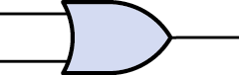 ② 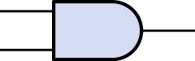 ③ 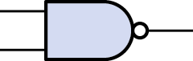 ④
60.如【圖9】所示之CE組態放大電路，已知V_{BE}＝0.7 V，β＝100，R_{B}＝100kΩ，
R_{C}＝2kΩ，V_{CE(sat)}＝0.2 V，請問V_{O}電壓為：
① 0.2 V ② 1.4V
【圖9】
③ 1.7V ④ 10V
61.當溫度上升時，一般金屬導體之電阻值將會：
①上升 ②下降 ③先上升後下降 ④不變
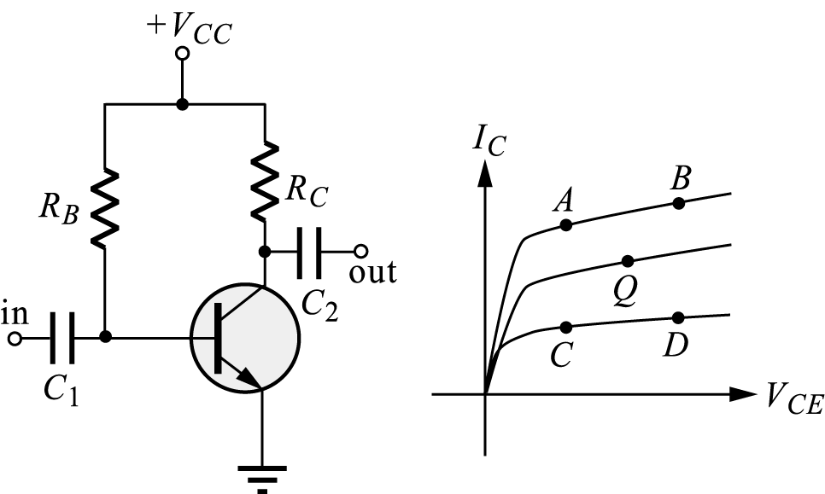
62.如【圖10】所示電路及電晶體之特性曲線，假設電晶體原來的工作點為Q點，則當R_{B}電阻值變大時，其新的工作點將可能於下列哪一點？
【圖10】
① A點
② B點
③ C點
④ D點
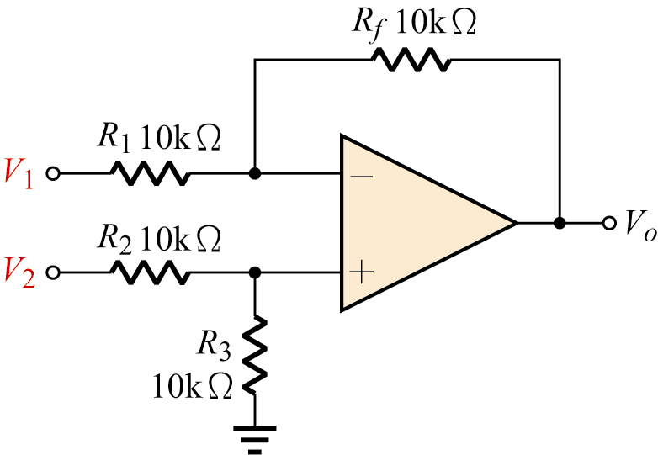
63.如【圖11】所示電路，若V₁=＋2伏特，V₂=－4伏特，使用
理想運算放大器，則輸出電壓V_{O}為：
①－6V ② 0V
【圖11】
③＋2V ④＋6V
64.下列半導體裝置中，何者具有負電阻特性？
①稽納二極體 ②場效電晶體
③透納二極體 ④變容二極體
65.下列敘述何者錯誤？
①編號2SK30為N通道FET ②編號1N60為常見的檢波用二極體
③編號CS9014為PNP小訊號用電晶體 ④編號2SC1384B為NPN高頻用電晶體

